考试说明
- 考试时间：合计150分钟，选择题部分30分钟交卷，允许提前交卷。
- 考试过程中，不能连接未经指定网站或服务器。
- 闭卷考试部分，不能查阅任何类型的参考资料。
- 开卷考试部分，可以查阅纸质文档，不能查阅除Python编程环境自带帮助文件以外的任何类型的电子文档。
- 考试过程中，不得使用任何形式的电子存储设备，不可使用手机。
- 违反上述2-5条者，视为考试作弊。

选择题答题方式（20分，闭卷，严禁使用python编程环境进行尝试）
- 打开浏览器，在地址栏中输入http://192.168.125.3，点击相应链接进入登录页面。
- 按要求输入两遍自己的学号。
- 点击“登录”按钮即可进入答题页面。如考试尚未开始，系统会进入等待页面并倒计时。考试开始时间到，系统会自动进入答题页面。
- 在页面左侧选择题号，页面右侧即会显示相应的题目。考生只需点击选择相应的选项。
- 答题过程中如关闭浏览器或出现系统故障导致计算机重新启动，系统不会丢失之前已经完成的题目的答案。考生可以打开浏览器重新登录并继续考试。
- 答题完成后，点击“交卷”按钮即可完成交卷。交卷后不能再次登录系统继续考试。
- 考试结束时间到，系统会自动收卷。
编程题注意事项与提交方式（80分，开卷）
- Sample.py中的函数名、参数数量和顺序不可以修改。
- 调用自己写的函数、自己测试的代码等，请写入到if __name__=="__main__":，不要写到全局环境中。
- 不要在全局环境中调用input()。
- 每个函数中不需要print,而是用return返回结果。
- 不要使用关键字（if、else、 break、 def等，会导致语法错误）作为自己的变量名，也不要使用内嵌名字（如list、 int、 input等，没有语法错误，但是很危险）作为自己的变量名，例如：list = []
- 代码中不要出现任何中文。
- 确保提交的时候，自己的程序可以正常运行，不要遗留任何语法错误。
- 所有脚本程序内容必须仅包含在一个脚本程序文件（py文件）中。
- 提交前务必关闭IDLE或PyCharm编程环境。
- 在浏览器的地址栏中输入http://192.168.125.3，点击相应链接进入提交页面。
- 按要求输入两遍自己的学号。
- 点击“选择文件”按钮，选择自己的脚本程序文件。点击“提交”按钮提交。
- 如提交成功，系统会显示相关信息。如果提交不成功，请重复步骤16-18。
- 提交成功后，可点击“查看内容”按钮检查提交的内容。

答题方式示意图：
- 请根据图1、图2和图3所示的说明严格规范源文件结构。
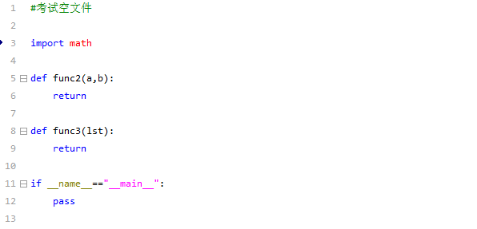
图1 空文件样例

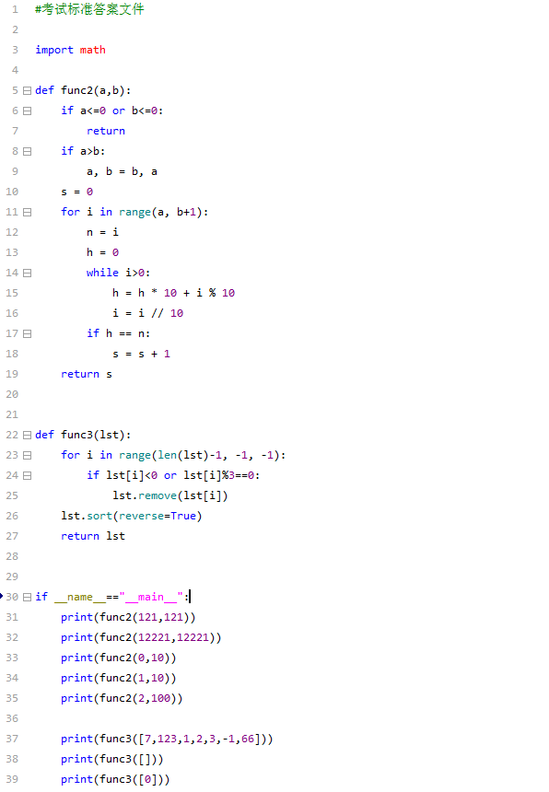
测试代码写在此处，且全部包含的if语句体内，即保持相同的缩进位置。
每道题目的代码包含在一个确定名称的函数体内。函数中不包含input函数和print函数。
图2 正确的答题文件格式
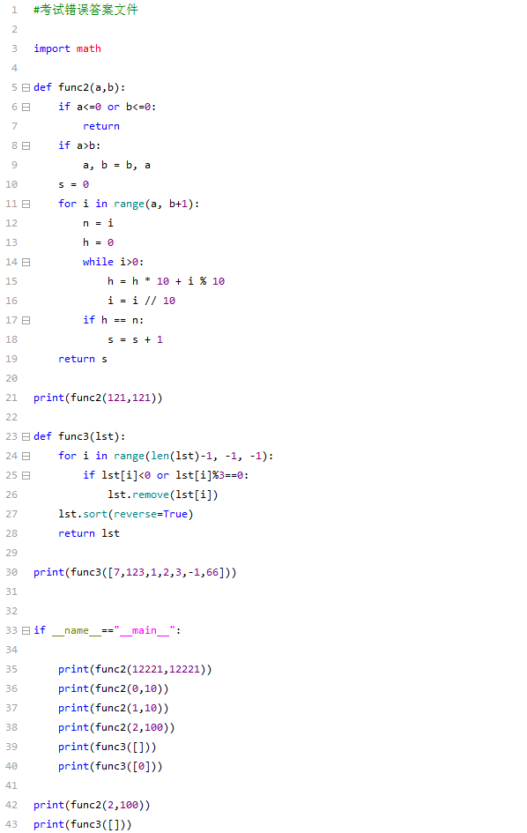
错误！！！不要在函数之间插入测试代码
错误！！！不要在函数之间插入测试代码
错误！！！不要在if语言体外插入测试代码
图3 错误的答题文件格式

题目说明
- 给定整数x，计算如下函数的结果，返回结果值。
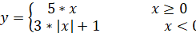

相关说明
输入条件 | x是一个整数
输出要求 | 仅返回y的计算结果
其它要求 | 将代码写入函数func1

- 给定整数x，计算如下函数的结果，返回结果值。
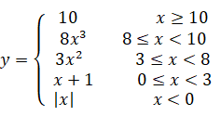

相关说明
输入条件 | x是一个整数
输出要求 | 仅y的计算结果
其它要求 | 将代码写入函数func2

- 计算非负整数 m 到 n（包括m 和 n ）之间的所有奇数的和，其中，m 不大于 n。例如 m=3, n=12, 其和则为：3+5+7+9+11=35。

相关说明
输入条件 | 能保证m和n都是非负整数
输出要求 | 输入不合法则返回None，否则返回计算结果
其它要求 | 将代码写入函数func3

- 请统计某个给定范围[m,n]内所有非负整数中，数字2出现的次数。例如给定范围[2, 22]，数字2在数2中出现了1次，在数12中出现1次，在数20中出现1次，在数21中出现1次，在数22中出现2次，所以数字2在该范围内一共出现了6次。

相关说明
输入条件 | m和n都是整数，且m一定小于等于n
输出要求 | 仅返回计算结果
其它要求 | 将代码写入函数func4

- 求一个正整数的位数、所有各位数字的和、各位数字的最大值，结果以列表的形式进行返回，列表各元素的顺序同上。

相关说明
输入条件 | 题目输入的数据保证是整数。
输出要求 | 以列表形式返回。列表中各元素的顺序分别是：位数、所有各位数字的和、各位数字的最大值。如输入数据不满足要求，返回None
其它要求 | 将代码写入函数func5。

- 给定2个正整数m和n，将m的最高位数字加上n。如相加和的结果大于等于10则取其和结果的个位数；如m小于100时则结果仍然为m。例如，如m=345，则当n=6时结果为945，当n=7时结果为45，当n=8时结果为145。编写函数实现上述功能。

相关说明
输入条件 | 题目输入的2个整数能保证是整数，但位数不确定。
输出要求 | 返回整数的计算结果。如输入数据不满足要求，返回None
其它要求 | 将代码写入函数func6

- 给定一个正整数k和一个整数列表lst，将列表中前k个元素逆序。输出最后得到的列表。如果k大于列表长度，则将整个列表逆序。例如k=4，输入列表是[3,4,1,5,2]，那么返回列表是[5,1,4,3,2]。

相关说明
输入条件 | k是一个正整数，lst是一个列表
输出要求 | 仅返回列表
其它要求 | 将代码写入函数func7

- 给定一个数v和一个非负整数列表lst，去除其中“密度”小于v的整数，并将列表中剩余元素按从大到小的顺序排列。输出最后得到的列表。其中一个非负整数的“密度”定义为该整数的各位数字之和除以该整数的位数。例如123的密度为(1+2+3)/3=2，1234的密度为(1+2+3+4)/4=2.5。

相关说明
输入条件 | v是一个实数，列表lst中的元素都是非负整数
输出要求 | 仅返回列表
其它要求 | 将代码写入函数func8

